Комитет по образованию г. Улан-Удэ

Муниципальное бюджетное дошкольное образовательное учреждение

детский сад №72 «Аленушка»

РАБОЧАЯ ПРОГРАММА

«СЕМИЦВЕТИК»

Младшая группа

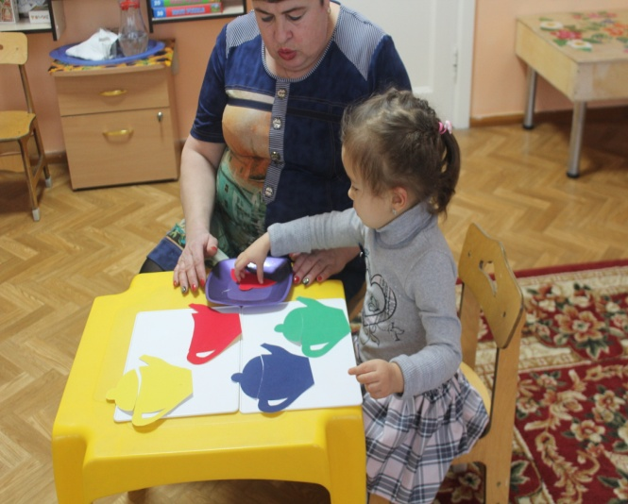

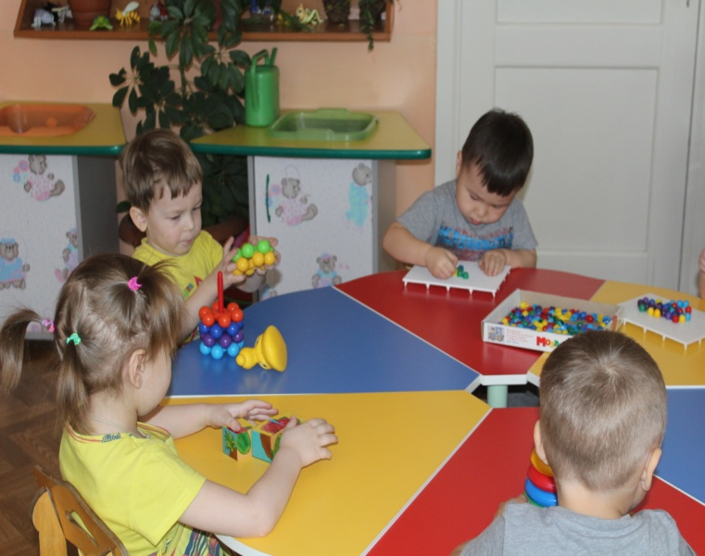

Воспитатель: Шевченко Н.Ю.

г. Улан-Удэ 2017 год

Сенсорное воспитание - это воспитание, направленное на формирование полноценных знаний ребенком об окружающей действительности. Сенсорное воспитание служит основной познания мира, первой ступенью которого является чувствительный опыт.

Успешность физического, умственного и эстетического воспитания в значительной степени зависит от уровня сенсорного развития детей, т. е. от того, во-первых, насколько совершенно ребенок слышит, видит, осязает окружающее; во-вторых, насколько качественно он может оперировать этой информацией; в-третьих, насколько точно эти знания он может выразить в речи. Таким образом, сенсорное воспитание предполагает развитие всех видов восприятия ребенка (зрительного, слухового, тактильно-двигательного и .т.д.), на основе которого формируются полноценные представления о внешних свойствах предметов, их форме, величине, положении в пространстве, запахе и вкусе. Сенсорное воспитание также предполагает развитие мышления ребенка, так как оперирование сенсорной информацией, поступающей через органы чувств, осуществляется в форме мыслительных процессов. И наконец, сенсорное воспитание предполагает развитие номинативной функции речи, способствует расширению и обогащению словаря ребенка.

Основными задачами сенсорного воспитания детей является:

* Развитие всех видов восприятия (зрительного, слухового, тактильно-двигательного и т.д.).
* Формирование сенсорных эталонов цвета, формы, величины, временных и пространственных эталонов и мышечно-суставного чувства.
* Формирование полноценных представлений об окружающем мире.
* Развитие сенсорной культуры ребенка.
* Развитие высших психических функций (внимание, мышления, памяти) и коррекция их нарушений.
* Развитие речи, перенос полученных знаний на словесный уровень, обогащение словаря ребенка, в том числе расширение колоративной лексики.

В работе по сенсорному воспитанию детей выделяется несколько этапов:

1. Развитие зрительного воспитания и коррекция его нарушений:

* Формирование представлений о цвете предметов;
* Формирование представлений о форме предметов;
* формирование представлений о величине предметов;
* формирование м коррекция пространственных представлений;
* формирование временных представлений.

1. Развитие и коррекция тактильного восприятия.
2. Развитие и коррекция слухового восприятия.

Программа составлена с учетом возрастных и индивидуально-типологических особенностей развития детей, уровня их знаний и умений. Программа составлена для работы с учащимися Программа состоит из трех разделов:

1. раздел - Развитие зрительного восприятия и коррекция его нарушений.
2. раздел - Развитие и коррекция тактильного восприятия.
3. раздел - Развитие и коррекция слухового восприятия.

|  |  |  |  |
| --- | --- | --- | --- |
| ЭТАП | № п\п | Содержание знаний | Игры и упражнения |
| Формирование представлений о цвете предметов | 1. | Диагностика |  |
| 2. | Многоцветная радуга | Упражнения для тренировки  Функций мышц-  глазодвигателей, плавного  прослеживания, расширения  поля зрения. |
| 3. | Различие красного,  желтого, зеленого, синего  цветов. |
| 4. | Группировка предметов по  цвету. | Упражнения зрительно-  моторной координации. |
| 5. | Классификация предметов  по цвету. |  |
| 6. | Сравнения предметов по  цвету | Упражнения на улучшение  фиксации взора. |
| 7. | Различение и название  черного и коричневого  цветов. |
| 8. | Холодные и теплые цвета. | Игра «Солнечный зайчик с  зеркальца» |
| 9. | Нежные цвета (нюансные). |  |
| 10. | Контрастные цвета | Игра «Последи за  самолетиком»  - |
| 11. | «Легкие» и «тяжелые» |
| 12. | цвета.  «Грустные» и «веселые», «таинственные цвета» |

Коррекционно- педагогический процесс программы,

включает 2 ступени.

1. ступень - пропедевтическая - включает воспитание детей в возрасте от 1,5 до 2 лет. На этой ступени осуществляется адаптация ребенка в дошкольном учреждении, первичная диагностика психического развития, составляются и реализуются индивидуальные программы развития и проводится пропедевтическая работа к усвоению программы 2 ступени.
2. ступень - основная - включает воспитание детей в возрасте от 2 до 4 лет.

На этой ступени реализуются задачи специального дошкольного образования.

Методы и приемы работы с детьми:

1. Информационно —рецептивный - *направлен на организацию и обеспечение ощущения и восприятия;*
2. Репродуктивный *- направлен на закрепление, упрочение и углубление знаний;*
3. Эвристический - *направлен поэлементное формирование сенсомоторных способностей у ребенка;*
4. Наглядный *- на рассматривание и развитие обследовательских действий;*
5. Словесный - *способствует совершенствованию речи;*
6. Игровой *(практический).*

Основные принципы программы:

1. Принцип компетентности - предполагает профессионализм педагогов и специалистов, работающих с детьми

Развитие и коррекция слухового восприятия.

|  |  |  |  |
| --- | --- | --- | --- |
| Этап | № п\п | Содержание занятий | Игры и упражнения |
| **РАЗВИТИЕ СЛУХОВОГО ВОСПРИЯТИЯ.** | 1. | Диагностика |  |
| 2. | Формирование | Игра  «Колпачок и палочка»  Игра  «Что выбрал Петрушка» |
| 3. | целенаправленного  слухового восприятия.  Развитие слуховой |
| 4. | чувствительности и  восприимчивости к звукам.  Выделения звука среди  других и восприятие его как сигнала какого-либо  действия или события. | Игра  «Встречайте гостей» |
| 5. | «Мир полон звуков» | Звуковые загадки  Игры - упражнения  «Звуковые картинки» |
| 6. | Речевые и неречевые звуки |
| 7. | Закрепление понятий:  «Громко - тихо»,  «Высоко - низко»,  «Быстро - медленно». |
| 8. | Звуки музыки и звуки нашей речи | Поиграем в эхо |
| 9. | Слова - паронимы. |

На этапе работы по развитию слухового восприятия

Дети должны научиться:

* Различать неречевые и речевые звуки, голоса близких и друзей, звуки, издаваемые домашними животными и птицами;
* Различать звуки, издаваемые на различных музыкальных инструментах;
* Определять близкое и далекое звучание музыкального инструмента;
* Определять направления в пространстве по звуку без зрительного сопровождения;
* Воспроизводить, отхлопывая в ладоши, простейшие ритмы;
* Усвоить понятия «Громко - тихо», «Высоко - низко», «Быстро -медленно» и использовать их в речи.

2. Развитие и коррекция тактильного восприятия.

|  |  |  |
| --- | --- | --- |
| № | Формирование тактильного восприятия | |
| 1. | Диагностика |  |
| 2. | Упражнения для овладения рациональными  приемами тактильного обследования  объемных и плоскостных предметов. | Игра «Волшебный  мешочек»  «Узнай, что это?»  «Найди пару» |
| 3. | Построение осязательного образа  воспринимаемой формы. | Упражнения с наборами  предметов, различных по  форме, величине, тяжести,  фактуре материала. |
| 4. | Закрепление понятий:  Мягкий - твердый  Мелкий - крупный  Гладкий - шершавый  Горячий - холодный | Упражнения по методике  Марии Монтессори |

На этапе работы по формированию тактильного восприятия

Дети должны научиться:

* Выбрать предметы на ощупь, правильно соотносить их форму и величину;
* Различать на ощупь ткани разной фактуры;
* Узнавать предмет по обводящему движению пальцем;
* Различать поверхности предметов;
* Определить температуру предметов;

Пользоваться соответствующим словарем

|  |  |  |  |  |  |  |
| --- | --- | --- | --- | --- | --- | --- |
|  | № п\п | Содержание занятий | Игры и упражнения. |  |  |  |
| ФОРМИРОВАНИЕ И КОРРЕКЦИЯ ПРОСТРАНСТВЕННЫХ ПРЕДСТАВЛЕНИЙ | 1. | Диагностика |  |  |  |
| 2. | Развитие представлений о  схеме своего тела и  расположении и перемещении  тела в пространстве. | Дорисованные фигуры  человека.  Игры на перемещение в  пространстве по речевой  инструкции или по схеме. |  |  |
|  |  |
|  |  |
|  |  |
|  |  |
|  |  |
| 3. | Анализ простевшей схемы  изображения человека. | Аппликация лица и  фигуры из готовых частей.  Упражнения с мячом,  флажком.  Составление различных  картинок. |  |  |
|  |  |
| 4. | Определение направлений в  пространстве. |  |  |
|  |  |
| 5. | Уточнение пространственных  взаимоотношений. |  |  |
|  |  |
| 6. | Закрепление понятий:  «Справа - слева»,  «Спереди - сзади». | Размещение  геометрических фигур на  листе бумаги в соответствии с  инструкцией «Положи  над..., под..., слева и т.д.» |  |  |
|  |  |
|  |  |
|  |  |
|  |  |
| 7. | Формирование понятий: | «Скажи, где лежит  квадрат», «Нарисуй  солнышко в левом углу» |  |  |
| Вверх - вниз  Вправо - влево  Середина. |  |  |
|  |  |
|  |  |
| 8. | Употребление слов,  обозначающих пространственное взаимоотношение между  объектами. | Составление сюжетных  картинок из кубиков с частями изображения. |  |  |
|  |  |
|  |  |
| 9. | Определение линейной  последовательности  предметного ряда | Игра «Что перепутал  художник?» |  |  |
|  |  |
|  |  |
| 10. | Закрепление ориентировки в  схеме человека, стоящего  напротив. |  |  |
|  |  |
|  |  |
| 11. | Анализ пространственных  положений геометрических  фигур. Выделение признаков. | Построение  геометрических форм и  предметных изображений  из палочек |  |  |
|  |  |
|  |  |
|  |  |
| 12. | Ориентировка на листе бумаги Понятия: Верхняя - нижняя, правая - левая стороны листа | Игры - упражнения по размещению на листе геометрических фигур или изображений предметов в соответствии |  |  |

В ходе занятий по формированию пространственного восприятия Дети должны научиться:

* Различать правую и левую руку, правые и левые части тела и лица человека;
* Определять середину, правую, левую, верхнюю и нижнюю стороны листа бумаги;
* Воспроизводить на плоскости, наблюдаемые пространственные отношения;
* Объяснить с помощью соответствующей лексики расположение одного предмета по отношению к другим;
* Выполнять различные задания на пространственное перемещение объектов;
* Пространственно ориентировать собственные действия;
* Действовать в границах листа бумаги;
* Размещать элементы узора на плоскости, приняв какой-либо объект за исходную точку отсчета;
* Использовать в своей речи названия частей и сторон тела и лица, Названия предметов.

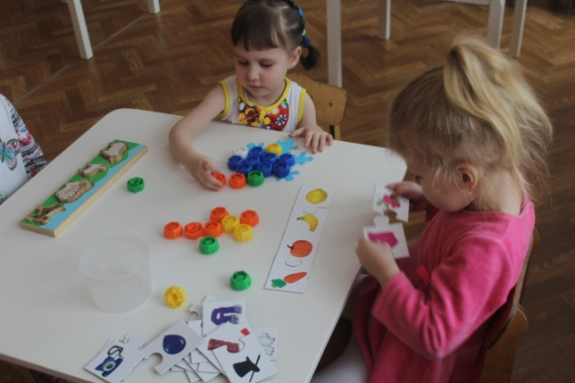

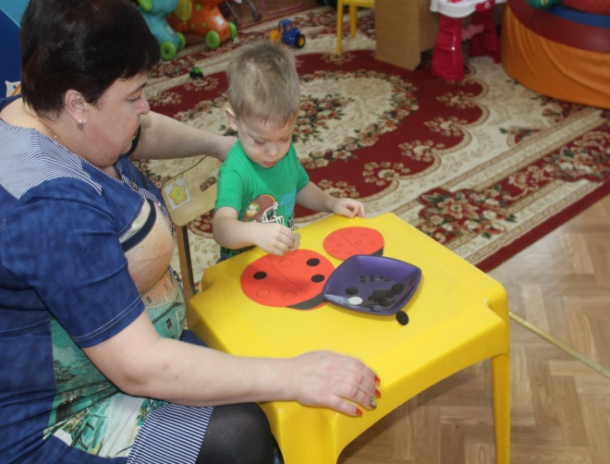

|  |  |  |  |
| --- | --- | --- | --- |
|  | **№ п\п** | **Содержание занятий** | **Игры и упражнения** |
| ФОРМИРОВАНИЕ ВРЕМЕННЫХ ПРЕДСТАВЛЕНИЙ | 1. | Диагностика |  |
| 2.  3. | Уточнение и формирование  понятий: Утро. День. Вечер.  Ночь. Сутки.  Режим дня. | Игра  «Назови соседей ночи»  Игра «Кто разбудит  Мишутку?». |
| 4. | Понятия: Сегодня. Завтра.  Вчера. | Игра  «Где больше?». |
| 5. | Неделя. Календарь из  листиков разного цвета. | Игра «Когда это бывает?» |
| 6. | Месяц. Год. |
| 7. | Времена года. |
| 8. | Сезонные изменения в  природе. |
| 9. | Календарь в виде часов  (каждому времени года - свой  цвет) |

В ходе занятий по формированию временных представлений **Дети должны научиться:**

• Временные эталоны и их характеристики

|  |  |  |  |  |  |  |
| --- | --- | --- | --- | --- | --- | --- |
| **ЭТАП** | **№ п\п** | **Содержание занятий** | **Игры и упражнения** |  |  |  |
| ФОРМИРОВАНИЕ ПРЕДСТАВЛЕНИЙ О ФОРМЕ ПРЕДМЕТОВ. | 1  2  3  4  5  6  7  8  3.  4.  5.  6.  7.  8. | Диагностика  Геометрические фигуры  Выделение простой формы в предметах.  «Г «Геометрическая мозаика»  Аппликация из геометрических фигур.  Классификация предметов по цвету, форме.  Сравнение предметов по двум признаками.  Закрепление знаний изученных цветов, геометрических фигур. | Обведение фигур указательным пальцем. Игра. «Подбери по форме»  Рисование фигур пальцем, смазанным гуашью. Обведение фигур по трафаретам. Геометрическое лото.  Иг  ра Игра «Почтовый ящик»    Доски Сегена |  |  |
|  |  |

В ходе занятий по формированию представлений о форме

**Дети должны научиться:**

• Правильно подбирать подходящую геометрическую фигуру при определении формы реального предмета;

• Группировать предметы по форме;

• Определять сходство и различие между предметами на основе сравнения по признаку формы;

• Составлять геометрические формы из 2-4 частей и из заданного количества палочек;

• Знать название геометрических фигур и употреблять их в собственной речи.

* Предавать реальный цвет предметов в продуктивной деятельности;
* Строить ряды из оттенков спектра;
* Определять сходство и различие между предметами на основе сравнения по приказу цвета;
* Знать названия основных цветов и оттенков.

|  |  |  |  |  |
| --- | --- | --- | --- | --- |
| Этап | **№ п\п** | **Содержание занятий** | **Игры и упражнения** |  |
| ФРМИРОВАНИЕ ПРЕДСТАВЛЕНИЙВЕЛИЧИНЕ ПРЕДМЕТОВ. | 1. | Диагностика |  |
| 2. | Выделение величины как  значимого признака  предмета и развитие  способности устанавливать  ярко выраженные различия,  и высоте, длине, ширине. | Игра «Что делают  матрешки» |
|  |
| 3. | Закрепление понятий:  «Большой, маленький»,  «Средний», «Одинаковый по  размеру». | Игра «Разберем и соберем» |
| 4 | Величина предметов:  «Короткий - длинный»,  «Широкий - узкий». | Игра в поручения. |
| 5. | Величина предметов:  «Верх - низ»,  «Высокий - низкий»,  «Одинаковые» | Игра  «Приходите на лужок»  Игра  «Раз, два, три - ищи». |

В ходе занятий по формированию представлений о величине Дети должны научиться:

* Обозначать размер предметов словесно;
* Овладеть способами сравнения предметов для определения их размера;
* Группировать предметы по величине и строить серии рядов;
* Строить образ предмета заданной величины.

